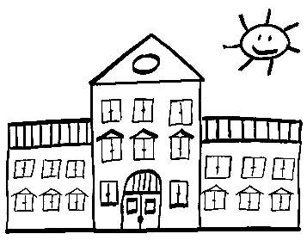
Základní škola Norbertov,
Praha 6, Norbertov 1

IČ: 4813 3906 tel.: xxx

DIČ CZ48133906 tel: xxx
č.ú.: xxx

OBJEDNÁVKA č. 073 / 2021

Dodavatel:
Jiří Pejzl
Sekaninova 396/10
128 00 Praha 2 - Nusle

IČ: 48676136
DIČ: CZ7302280832

Kontakt: xxx
Kontaktní osoba oprávněná jednat za odběratele: Mgr. K. Čermáková tel. xxx
PŘEDMĚT OBJEDNÁVKY

RENOVACE SLUŽEBNÍHO BYTU

Objednáváme u Vás:
Objednáváme u vás renovaci služebního bytu dle položkového rozpočtu, který je nedílnou součástí této objednávky.

cena dle dohody: cena bez DPH 164 770,- Kč
cena s DPH 199 372,- Kč

Termín plnění: srpen 2021

V Praze 7. 7. 2021
Mgr. Karolína Čermáková
ředitelka školy

Vystavila: xxx

xxx
správce rozpočtu

